**Экскурсионный тур «Дынный Узбекистан»**

**15.09.23 – 21.09.23**

**29.09. 23 – 05.10.23**

**Стоимость ½ - 1075$**

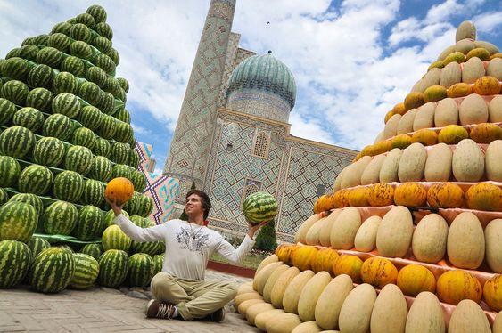

Мы предлагаем Вам приехать осенью в Узбекистан. Вы не только совершите паломничество по святым местам, но и насладитесь дегустацией сладкой узбекской дыни, посоревнуетесь в выборе дыни на базаре, где нужно суметь ещё поторговаться по-восточному, а также проявите себя в искусстве, нарисовав миниатюру. Но это ещё не всё!!! Ведь осень это не только сезон дыни в Узбекистане, но и сбора «белого золота» - хлопка в Республике. Как насчёт того, чтобы собрать больше всех килограмм хлопка? Вы не поверите, но всё это ждёт Вас в одном туре по Узбекистану!

**Программа тура:**

**День 1 (пятница): САНКТ-ПЕТЕРБУРГ - ТАШКЕНТ**

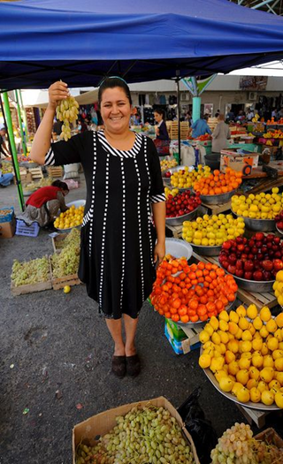 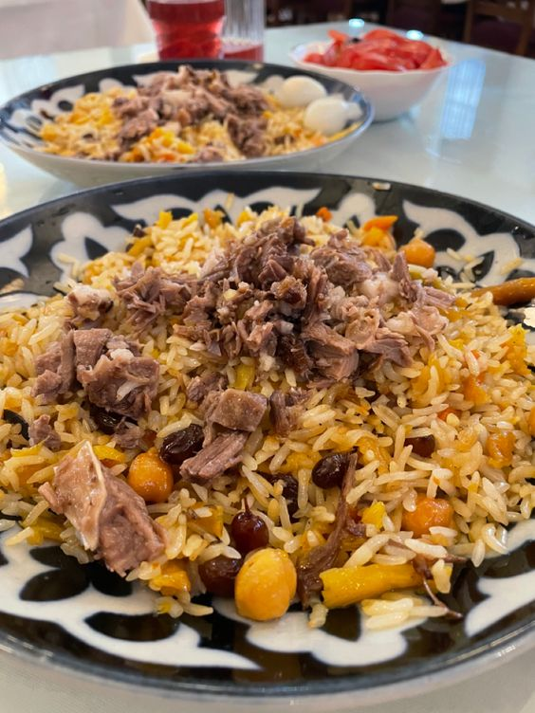 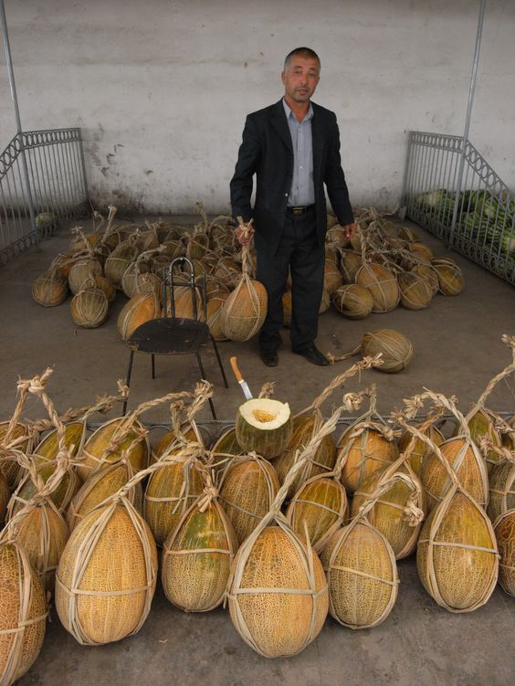

* Вылет из Санкт-Петербурга рейсом ХЙ 632 в 23:20

**День 2 (суббота): ТАШКЕНТ**

* Прибытие в Ташкент в 06:10 (+1)
* встреча в аэропорту. Трансферт в гостиницу.
* Завтрак, размещение и отдых в гостинице **«Милан»** с бассейном.
* Отдых до 12:00.
* Начнём нашу экскурсию с панорамного тура по столице: Площадь Независимости, Памятник Мужества, Театральная Площадь, Сквер Амира Темура.
* Оттуда, мы отправимся в арт-галлерею Human House, где представлены работы ремесленных мастеров.
* Обед с узбекским пловом - излюбленное блюдо, которое имеет несколько разновидностей в Узбекистане.
* После вкусного обеда, мы увидим самые выдающиеся архитектурные сооружения столицы.
* Архитектурный комплекс «Хазрети Имам» - 16 век. Джами мечеть 15 век, Медресе Муи-Мубарак, где хранится самый древний Коран - Коран Османа (зятя пророка Мухаммеда).
* Вдохнем атмосферу аутентичного Востока на красочном рынке Чорсу: здесь антикварные ковры, шелк, сюзане, керамика, восточные пряности и конечно же яркие сочные фрукты: персики, виноград, арбузы и дыни.
* Здесь произойдет наше первое знакомство с дыней, которая имеет 9 сортов в Узбекистане. Наш гид нам подробно расскажет о каждом и, безусловно, мы продегустируем самую вкусную дыню.
* Закончим наше путешествие по столице прогулкой по Ташкентскому Бродвею – аллее художников.
* Самостоятельный ужин. Ночь в гостинице.

**(питание: завтрак + обед + дегустация дыни)**

**День 3 (воскресенье): ТАШКЕНТ - БУХАРА (660 км на поезде)**

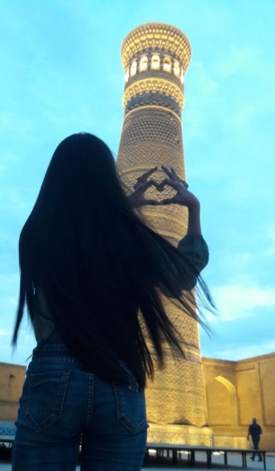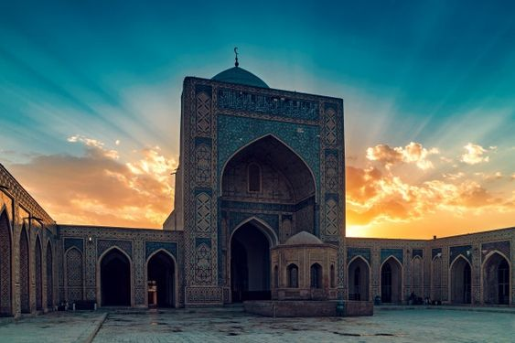 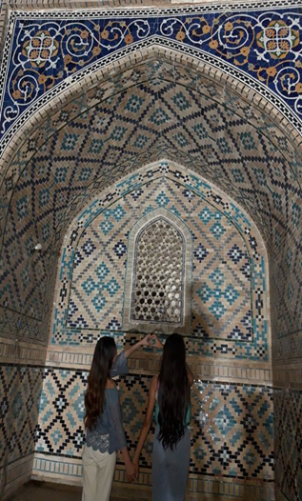

* Завтрак в отеле.
* Трансферт на вокзал г. Ташкента. Отправление поездом в Бухару.
* Прибытие в Бухару, город-оазис на Великом Шёлковом Пути, живописный, аутентичный. Исторический центр города внесен в список Всемирного наследия ЮНЕСКО.
* Трансферт в гостиницу в центре города старого города.
* Мы начнём нашу экскурсию с Ансамбля Ляби Хауз (14-17 век) вкл. Медресе Нодир - Диван - Беги, Хонако Нодир - Диван – Беги.
* Увидим и сфотографируемся у статуи знаменитого рассказчика анекдотов - Ходжа Насреддина.
* Посетим мастерскую Давлата Ташева – известного миниатюриста и суфия, автора множества интереснейших работ в стиле восточной миниатюры по шелковой бумаге в технике 15-16 веков и участника международный выставок.
* В мастерской нас ждёт обед с традиционным бухарским блюдом «Навруз» (блюдо в горшочках с овощами и мясом)
* А после обеда, мы нарисуем вместе с мастером миниатюру на тему «Дыни», нарисованный Вами шедевр Вы сможете взять с собой на память.
* Далее пройдем через купол Токки-Сарафон, увидим фойе средневековой бани XVI века, действующие до сих пор, через купол Токи-Тельпак Фурушон, где раньше продавали тюбетейки и головные уборы.
* Зайдем в мастерскую по производству знаменитых бухарских ножей и ножниц.
* Пройдем через Купол Токи-Заргарон (купол ювелиров), Медресе Улугбека (1417) и медресе Абдулазиз-хана (17 век).
* И попадем на Площадь Калян (в переводе «Подножие Великого») – это настоящее украшение древней Бухары. Комплекс включает в себя три сооружения XII-XVI веков: мечеть Калян, минарет Калян и медресе Мири Араб.
* Ужин свободный. Ночь в гостинице.

**(питание: завтрак + обед)**

**День 4 (понедельник): БУХАРА**

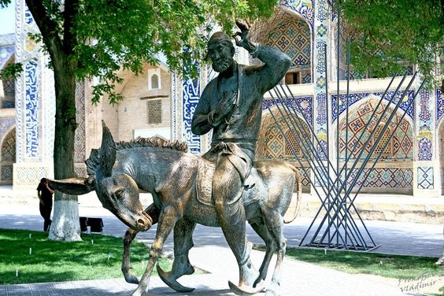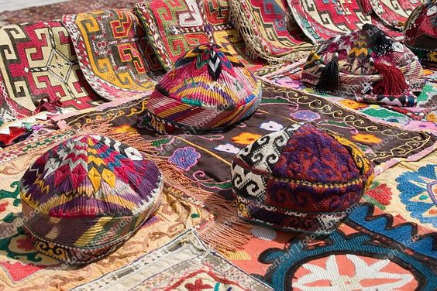

* Завтрак в отеле.
* После завтрака, мы продолжим наши приключения по Бухаре: посетим древнейший Мавзолей Саманидов X века, здесь неподалеку мы сможем увидеть работу чеканщиков. Далее будем двигаться к крепости Арк, городской цитадели и резиденции правителей Бухары на протяжении многих веков.
* Прокатимся на шестиместных велосипедах вокруг цитадели, чтобы вспомнить детство и запечатлеть это необычное приключение.
* По дороге, увидим Мавзолей Чашма Аюб, внутри которого находится источник целебной воды святого Иова (Аюба) и ансамбль Боло Хауз
* Во время экскурсии гости мы посетим маленький чайный салон, где попробуем несколько видов ароматного чая с разнообразными специями и традиционными сладостями.
* Продолжение экскурсии по Бухаре.
* Посетим прекрасный загородный летний дворец последнего эмира – Ситораи Мохи Хоса, в котором расположен музей декоративно - прикладного искусства. Во дворце был снят известный клип французской певицы Zaz и фронтмена метал-групп Rammstein - Till Lindemann. https://www.youtube.com/watch?v=iR2IuOasSYU
* И закончим посещением мавзолея Чор Минор.
* Ужин свободный. Ночь в гостинице.

**(питание: завтрак + чаепитие)**

**День 5 (вторник): БУХАРА (селение НАЙМАН) - САМАРКАНД (300 км на поезде)**

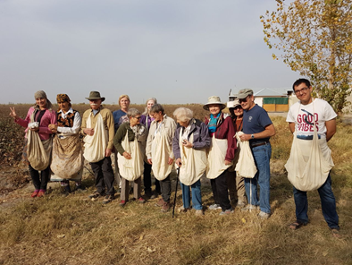 

* Завтрак в отеле.
* В 10:00 – сегодня отправимся в селение Найман, где нас ждёт знакомство с очень радушной семьёй. После чаепития, мастер класс по приготовлению узбекских блюд, в котором Вы сможете проявить себя, а затем продегустировать все блюда: чучвара, бичак, патыр.
* Пока все блюда будут готовиться, мы проявим себя в сборе хлопка, белого золота Узбекистана. Вам раздадут фартуки и вы сможете посоревноваться в сборе хлопка. Победившего ждёт сюрприз.
* Обед с дегустацией всех блюд в семье.
* Трансферт на вокзал и отправление на поезде в Самарканд.
* Мы прибываем в САМАРКАНД — один из древнейших городов мира, основанный в VIII веке до н. э.
* Трансферт в гостиницу.
* Набираемся сил перед прекрасными открытиями Самарканда.
* Ужин свободный. Ночь в гостинице.

**(питание: завтрак + обед)**

**День 6 (среда): САМАРКАНД**

* Завтрак в отеле.
* Мы начнём нашу экскурсию с посещения красивейшей Площади Регистан – сокровища Самарканда, окруженную тремя величественными медресе: Улугбека, Шер-Дор и Тилля-Кари (XV-XVI вв.)
* Затем, через старый квартал города дойдём до мечети Биби-Ханым (XV век), названной в честь старшей жены Амира Тимура.
* Справа от мечети, расположен городской базар, где мы разделимся на команды и купим по одной дыне. Не забудьте поторговаться с продавцом, восток – дело тонкое…
* Во дворике древнего каравансарая, мы продегустируем каждую дыню и выберем команду, которая выбрала самую вкусную дыню. Победившая команда, получит в качестве трофея – известный самаркандский коньяк.

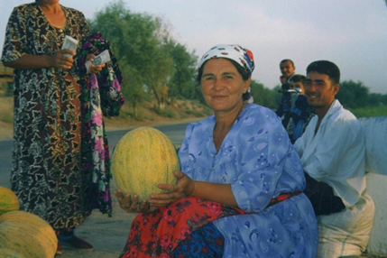 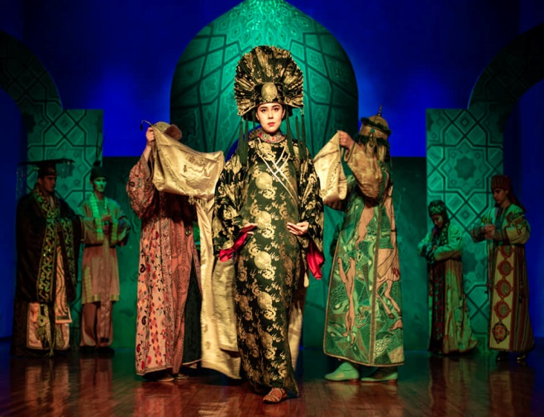

* Затем отдохнем в тенистом дворике каравансарая с чайной паузой.
* Далее, мы посетим великолепную усыпальницу знаменитого Тимура и его внука Улугбека - Гур Эмир (15 век).
* Вернемся в отель, чтобы отдохнуть и переодеться.
* В 18:00 - нас ждёт настоящая «восточная сказка» в театре Эль Мероси. Перед нами в театрализованном спектакле пройдут все эпохи от древности до наших дней, костюмы всех народностей, которые населяли, сменяя друг друга, территорию страны. (https://mir24.tv/articles/16443570/samarkandskii-teatr-el-merosi-mesto-gde-igrayut-kostyumy
* Вечером, мы проедем по Университетскому бульвару, который утопает в зелени и тени старых платанов и посетим Площадь Регистан, которая в свете вечерних огней навсегда останется в Вашей памяти, как один из прекрасных моментов этого путешествия!!!
* Это наш последний вечер в чудесном Самарканде!!!
* Ужин свободный. Ночь в гостинице.

(питание: завтрак + дегустация дыни + чаепитие)

**День 7 (четверг): САМАРКАНД САНКТ-ПЕТЕРБУРГ**

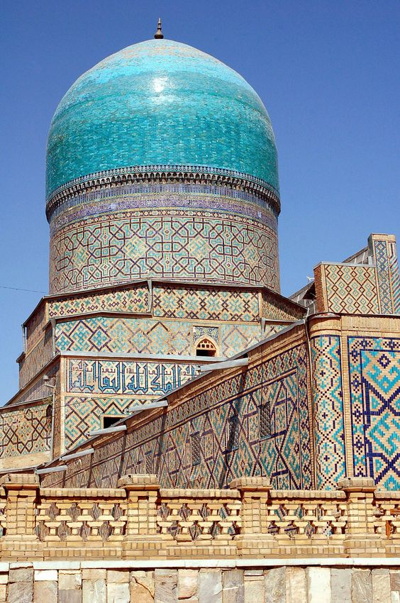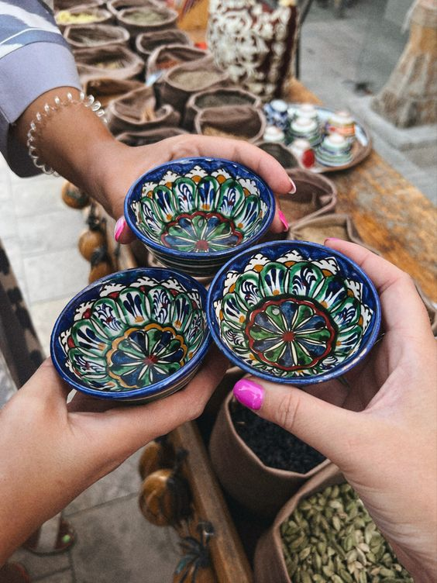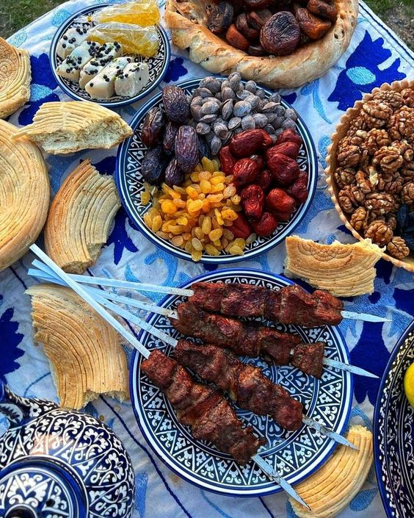

* Завтрак в отеле.
* Свободное время до 11:00, выезд из отеля.
* Далее, насладимся изяществом бирюзовой мозаики архитектурного ансамбля Шахи-Зинда, который является шедевром архитектуры XIV-XV веков.
* Дойдем до мечети Хазрет Хизр (1823 год) с террасы которой открывается красивый вид на старый город.
* Обед с кавказским шашлыком в местном ресторане
* Далее, посетим обсерваторию Улугбека, великого астронома, который ещё в 15 веке подсчитал продолжительность года с точностью, ошибаясь только на 1.25 секунды.
* В окрестностях Самарканда располагается бумажная фабрика, где можно увидеть процесс производства бумаги из коры тутового дерева по древней технологии, которая была восстановлена по инициативе ЮНЕСКО. Для этого были подняты старинные документы и изучены сохранившиеся экземпляры. Отведаем зеленый чай в приятном дворике мастерской.
* В 16:45 - трансферт в аэропорт. Вылет на родину вечерним рейсом в 19:20

**(питание: завтрак + обед)**

Проживание:

Кол-во ночей Город Гостиница

1,5 ночи Ташкент гост. «Милан» 3* или подобная

2 ночи Бухара гост. «Эмир» или подобная

2 ночи Самарканд гост. «Ориент Стар» 3* или подобная

**В СТОИМОСТЬ ТУРА ВКЛЮЧЕНО:**

• Проживание в гостиницах на базе двухместного размещения с завтраком

• Питание: 6 завтраков + 4 обеда + 2 чаепития

• Вода по 1 л/чел каждый день

• Автобус с кондиционером/обогревом на трансферты, экскурсии (кроме 1-го дня экскурсии в Бухаре) согласно программе

• Развлекательные моменты в программе

• Поезд Ташкент-Бухара/Бухара-Самарканд

• Гид-сопровождающий по всему маршруту от Ташкента до Самарканда

* а/перелет СПб-Ташкент-Самарканд-СПб (без багажа)
* мед страховка

**В стоимость тура не включено:**

• Туристическая такса (городской налог) в гостиницах с 01/01/2023 г. – 4 $ x 6 ночей = 24 $ с чел. (оплата на месте наличными гиду)

• Входные билеты на памятники, указанные в программе (41 $ c чел. – оплата на месте гиду)

• Питания, не указанные в программе

• Личные расходы участников путешествия (алкогольные и прохладительные напитки, питание, не указанное в программе)

• Сборы за фото и видеосъемку на памятниках в случае профессиональных камер

• Чаевые для гидов и водителей

• Багаж до 23 кг - 4200 руб./чел (по желанию)